**Маршрут выходного дня**

**«Курган Славы» в парке имени 40-летия ВЛКСМ**

*Приглашаем Вас и Ваших детей на прогулку выходного дня!*

**Вид маршрута**: пешеходный

**Место расположения:** г.Сенно парк имени 40-летия ВЛКСМ

**Возраст**: 4-7 лет

**Маршрут экскурсии:** дом – Курган Славы – дом

**Цель:** воспитание у дошкольников патриотизма, уважения и интереса к истории родного края.

**Цель экскурсии:**

Знакомство с историко-культурным наследием города Сенно.

**Задачи экскурсии:**

## Популяризировать историю города Сенно.

## Развивать интерес к истории родного города, местным достопримечательностям.

## Воспитывать гордость за земляков-героев; уважение к ветеранам Великой Отечественной войны.

## Формировать бережное отношения к памятникам.

**Содержание беседы с ребенком по маршруту**

9 Мая наша страна празднует праздник День Победы. В этот день много лет назад наши войска одержали победу в Великой Отечественной войне.

Когда-то, давным-давно, когда ваши прабабушки и прадедушки были ещё маленькими, на нашу страну напали злые враги – немецко-фашистские захватчики. Их главный предводитель – Гитлер собрал свою армию, вооружил её танками, самолётами, пулемётами и напал на нас. Так началась Великая Отечественная война. Почему её так называют?

Потому что весь народ, от мала до велика, встал на защиту своего Отечества, своей Родины. Почти четыре долгих года шла война нашего народа с фашистами. Она была тяжёлой, но мы выстояли и победили. Настал долгожданный День Победы, когда наши бойцы разгромили врага, выгнали его с наших земель и освободили страну. В этой страшной войне погибло очень много людей. Но наша страна не забыла своих героев. Во всех городах страны и воздвигнуты памятники, мемориалы, куда люди приходят почтить память о погибших. Один из них – мемориальный комплекс «Курган Славы», расположенный в Смолевичском районе. Курган Славы – это насыпной холм в 70 метров. Спустя 20 лет, после освобождения Беларуси, сюда везли землю со всех стран, которые в полной мере почувствовали на себе горе и трагедию военных лет – так создавали рукотворный холм. И сейчас в недрах его земля, привезённая из 12 городов-героев и 1 крепости-героя. Рядом расположена экспозиция 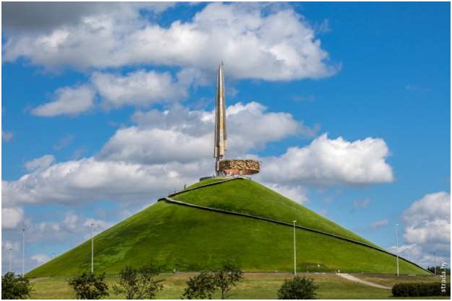военной техники. Мемориальный комплекс «Курган Славы» — грандиозный монумент в память о великом подвиге белорусского народа. Именно в этом месте произошло переломное событие Великой Отечественной Войны, вошедшее в историю под названием «Минский котел». Советская армия разгромила многотысячную гитлеровскую группировку, и это стало важной вехой на пути к великой победе.

В нашем городе в п**арке «Имени 40-летия ВЛКСМ»** создали Курган Славы, как память о далеких днях войны.

Курган Славы“ символизирует всех воинов, погибших во время войны. Он величественный, глубокий по содержанию. Здесь проводятся все торжественные мероприятия, связанные с событиями Великой Отечественной войны.

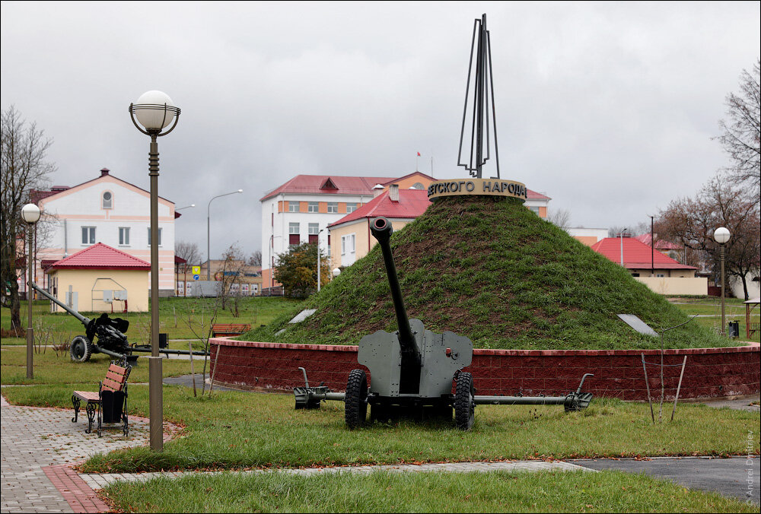 В честь знаменитой победы и был сооружен памятный знак ”Курган Славы“. ”Курган Славы“ расположен недалеко от Аллеи Героев в центре города Сенно. Искусственный земляной курган. На нём две гранитных плиты. Вокруг кургана создан целый мемориальный комплекс. Установлены некоторые виды военной техники.

В год празднования 70-летия Победы советского народа в Великой Отечественной войне в г.Сенно появился свой Курган Славы - в парке имени 40-летия ВЛКСМ. В Кургане заложена капсула с посланием потомкам. В составлении послания приняли участие и молодежь, и ветераны, и другие горожане. На 100-летие Победы она будет извлечена на свет. А пока ключи от капсулы хранятся в районном краеведческом музее.

Предложите ребенку минутой молчания почтить память воинов, павших в годы Великой Отечественной войны.

Разучите стихотворение Вот он – Курган Славы

Доблести, чести,

Напоминает всем тем, кто забыл,

Важно, как мир сохранить на планете,

Сколько бы это не стоило сил

Спросите у ребенка, какой он знает еще памятник в честь погибших воинов? Расскажите о том, что самый главный монумент находится в г. Минске на площади Победы–монумент Победы. Там горит вечный огонь. (Монумент–это памятник значительных размеров, предполагающий масштабное, ансамблевое художественное решение).

Сфотографируйтесь для домашнего альбома.

Придя домой, предложите малышу нарисовать Курган Славы.